Especificaciones Refrigerador No Frost
Capacidad | 248 lt
Alto | 170 cm
Ancho | 54.5 cm
Profundidad | 59 cm
Color | Negro
Valor referencial | $ 299.990
Valor de despacho aprox | $25.000
Link de referencia:
https://www.falabella.com/falabella-cl/product/127168665/refrigerador-top-freezer-no-frost-248-litros-negro-lrt-265nfnw/127168666
Imagen de referencia:
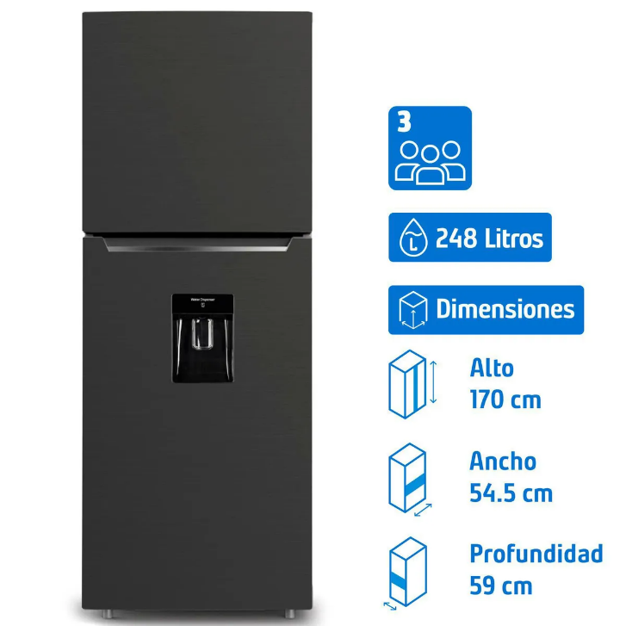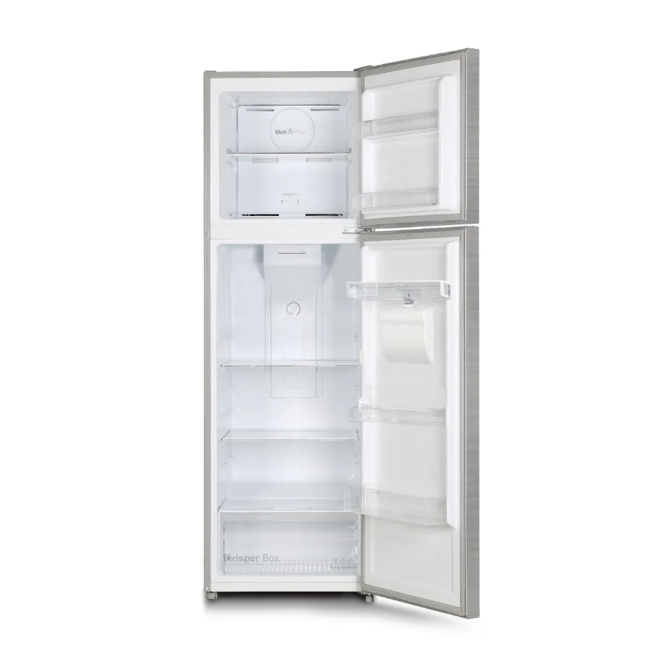

Especificaciones de Frigobar
Capacidad | 94 lt
Alto | 84.2 Cm
Ancho | 47.5 cm
Profundidad | 44.8 cm
Valor referencial | $124.990
Valor de despacho aprox | $25.000
Referencia Link
https://www.lider.cl/ip/refrigeracion/frigobar-hisense-rr093n1eb1-94l-litros/00692172709714?channable=42320f6964003030363932313732373039373134b0&gclsrc=aw.ds&&utm_source=google&utm_medium=pmax&utm_campaign=walp_ce_cl_performance-max_conversion_pmax-ce_categorias_v2&utm_content=ce_nov_cat&gad_source=1&gad_campaignid=21981355431&gbraid=0AAAAAo2ym9ghpXsvjHahrGege6I8-Zx38&gclid=CjwKCAjw5s_QBhAdEiwADD_gBg_osjll5EnOVpylavJ3c-dbcP9KzFFjzLXuvk1ZbLrzRbgu_sm_sxoCdCgQAvD_BwE
Imagen de referencia:
